Конспект занятия ко Дню инвалида
Тема: «Они такие же, как и мы».
Цель:
формирование гуманного отношения к людям с ограниченными возможностями; содействие формированию нравственных установок по отношению к людям: делать добро для других, воспитание доброты, заботы, отзывчивости, желания помогать друг другу, чувства сопереживания, милосердия, толерантности к инвалидам.

Задачи:
образовательные: формировать у детей понятия «особых» людей, людей с ограниченными возможностями здоровья; ознакомить с проблемами людей, имеющих инвалидность; формировать представления о здоровье как главной ценности человека;
развивающие: развивать внимательность, наблюдательность, способность речевого воспроизведения увиденного на картинке и в жизни; развивать чувство уважения к людям с инвалидностью, необходимости оказания им внимания и поддержки;
воспитательные: воспитывать в детях чувство сопереживания, желания прийти на помощь, совершить добрый поступок.

Материалы и оборудование: иллюстрации людей инвалидов, иллюстрации котенка, флажки, иллюстрации с опасными предметами, глобус.
Ход деятельности.
Воспитатель:
Ребята, сегодня 3 декабря мы отмечаем Международный День инвалидов. Есть люди, которые особенно нуждаются в теплоте, заботе, доброте – это инвалиды. Инвалиды — это люди, которые по состоянию своего здоровья не могут самостоятельно передвигаться, не видят или не слышат, не могут сами позаботиться о себе. Поэтому о них должны позаботиться другие люди – врачи, родители, друзья, знакомые, живущие рядом, и даже незнакомые люди. Как мы можем помочь этим людям?

Дети: Мы можем помочь перейти через дорогу, помочь приобрести продукты, помочь подняться на пандус.

3 декабря — день сильных духом людей, 3 декабря все страны отмечают международный день особенных людей. Это напоминание нам, что есть люди, которые нуждаются в нашей помощи, защите, уважении, доброжелательности.

Беседа по картинкам:
- Что ты можешь сказать о людях, изображенных на картинках?
- Как ты думаешь, как следует вести себя, если ты увидишь такого человека?
- Как ты думаешь, что чувствуют люди, изображенные на картинках?
- Хотели бы вы помочь людям, изображенным на картинках? Что бы вы могли для них сделать?
- Поделился ли бы с ними игрушкой, конфетой? Стал бы с ними играть? Пригласил бы в гости?

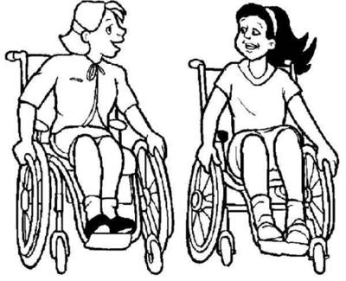
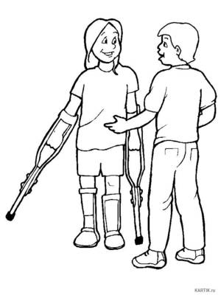

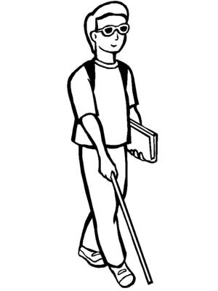
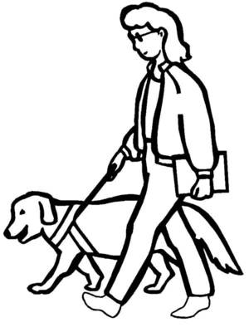
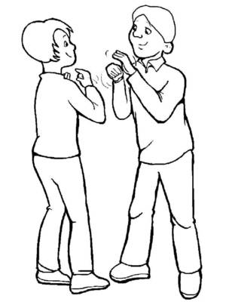
Эти люди живут рядом с нами - как взрослые, так и дети. Они не хуже и не лучше, они просто ДРУГИЕ. Они также, как и вы любят играть, веселиться, заниматься спортом, хотят учиться в школе, чтобы многому ещё научиться.
Да, они многого не могут и не умеют. Но разве мало такого, чего мы сами не умеем и не можем? Разница лишь в том, что мы свои «не могу» при желании способны преодолеть самостоятельно, а им для этого нужна наша помощь. А нам нужна их помощь для того, чтобы стать добрее, искреннее, и ценить каждый миг жизни.
Очень часто люди с ограниченными возможностями могут достигнуть большего, чем совершенно здоровые люди. Вот примеры людей, которые, несмотря на свои заболевания, достигли в жизни больших успехов.
Людвиг Ван Бетховен. Немногие люди знают, что этот знаменитый немецкий композитор, настоящий гений музыки был глухим. Родился он здоровым, но в 26 лет у него развилось заболевание, которое привело к полной глухоте. Удивительно то, что самые знаменитые его произведения были созданы уже после того, как он полностью потерял слух. Так, в частности, это его легендарная Девятая симфония и Торжественная месса.
Григорий Николаевич Журавлев, родившейся в селе Утевка Самарской губернии в 1858 году — был от рождения лишен рук и ног. Он стал иконописцем. У него не было рук, он рисовал кистью, зажав её зубами. Старожилы рассказывают, что он просил поднимать себя на специальной люльке на кожаных ремнях под купол, чтобы, лежа в ней, писать фрески. И говорят, что так сильно Григорий Николаевич сжимал кисть в зубах, что скулы сводило — разжать их можно было, только положив на них мокрые теплые полотенца.

Воспитатель:
А верите ли вы, что такие люди с ограниченными возможностями участвуют в соревнованиях, танцуют, рисуют? И зря не верите (или, как здорово что верите). Многие такие люди очень талантливые. На зимних олимпийских играх в Сочи они завоевали 30 золотых, 28 серебряных и 22 бронзовых медалей. Всего – 80! Такие игры называются паралимпийские.
Внутри каждого из нас есть добро, мы можем выразить его делами, поступками, улыбкой. Предлагаю вам сейчас поделиться своим добром с теми, кто находится рядом с вами.

1. Для этого мы поиграем в игру «Передай добро по кругу».
Сейчас мы разделимся на несколько кругов и с помощью своей волшебной палочки я превращу вас в спящих принцев и принцесс. А будить и расколдовывать вас будут объятья ваших друзей, в которых очень много тепла и доброты. Как только вы почувствуете, что вас обнимают, вы просыпаетесь и обнимаете того, кто стоит справа от вас. Замечательно. Вот так, наша любовь и доброта может помочь другому. Каждому приятно знать, что у него есть друзья, которые его любят.

Воспитатель:

Инвалиды стараются не отчаиваться, а жить полноценной жизнью. Им сложно.
У нас сегодня две команды.
Предлагаю представить, как сложно делать все одной рукой.
1 эстафета: «Собери пирамидку одной рукой».
А если повреждена нога?
2 эстафета «Допрыгай на одной ноге до флажка».
Дети, как хорошо, что наши глаза видят. А если глазки подведут?
3 эстафета «Поиграй с котенком» На доске фигурка котенка. Ребенок с завязанными глазами прикрепляет на магнит нарисованный мячик.
Не все инвалиды с детства. Некоторые люди становятся инвалидами в процессе жизни. Существуют профессии, связанные с опасностью для здоровья. Летчики, военные, водители, так как их работа связана со скоростью…Подводники, потому что работают под водой. Вообще – в жизни, в быту нас подстерегают нас опасности: кипяток, электричество, автомобили, большая высота многоэтажек.
Мы никогда не задумываемся, что у нас повсюду окружает опасность. Каждый предмет может быть опасен! Давайте поиграем в игру «Чем опасен предмет?»
(Предлагаю варианты – мяч, спички, утюг, ролики, градусник, лампа, пылесос, лестница, розетка, ножик, дартс с острыми дротиками, пистолет с пульками, магнитные шарики).
Воспитатель: помимо этого, в мире происходят пожары, автомобильные аварии, авиакатастрофы, землетрясения, наводнения и т.п!
После военных действий вследствие контузии, ранений: появляются инвалиды. Бывает, что человек заболевает. Но не все болезни пока подчинились врачам.
Закройте глаза и пошлите солнечные зайчики папе, маме, и всем близким людям, пожелайте мысленно им радости и здоровья. А теперь откройте глаза (показывает глобус). Пошлите добрые лучики всем людям Земли, пусть все люди любят друг друга и берегут мир.

